Proiectul didactic al lecției
Disciplina: Matematică
Clasa: a XI-a, profil umanist
Unitatea de conținut: Paralelismul în spațiu
Numărul lecției în unitatea de conținut (conform proiectării didactice de lungă durată): 1 / 18
Durata lecției: 45 de minute
Subiectul lecției: Poziția relativă a două drepte în spațiu
Unități de competență:
4.1. Descrierea pozițiilor relative ale punctelor, ale dreptelor, ale figurilor în plan și spațiu, ale planelor în spațiu în situații reale și/sau modelate;
4.2. Identificarea și utilizarea terminologiei și a notațiilor specifice relației de paralelism în spațiu în diverse contexte;
4.3. Reprezentarea în plan a unor configurații geometrice plane și/sau spațiale, utilizând instrumentele adecvate.
Obiectivele lecției: La finele lecției, elevii vor fi capabili:
O.1. – să identifice și să utilizeze terminologia și notațiile specifice poziției relative a două drepte în spațiu în situațiile/problemele propuse;
O.2. – să definească într-un limbaj științific adecvat noțiunile aferente poziției relative a două drepte în spațiu în situațiile/problemele propuse;
O.3. – să descrie pozițiile relative ale punctelor, ale dreptelor în plan și spațiu în situațiile/problemele propuse;
O.4. – să reprezinte în plan unele configurații plane și/sau spațiale utilizând instrumentele adecvate;
O.5. – să manifeste independență în gândire și acțiune privind aplicarea poziției relative a două drepte în spațiu.
Tipul lecției: de formare a capacităților de dobândire a cunoștințelor
Tehnologii didactice:
- Forme: frontală; în perechi; individual.
- Metode: metoda exercițiului; observația; explicația; SINELG; discuție dirijată; metoda lucrului cu manualul.
- Mijloace de învățământ:
- I. Achiri, V. Ciobanu, P. Efros, V. Garit, V. Neagu, A. Poștaru, N. Prodan, D. Taragan, A. Topală. Matematică. Manual pentru clasa a XI-a. Editura Prut Internațional. Chișinău, 2020;
- Computerul;
- Platforma educațională: educatieonline.md, geogebra.org;
- Proiectorul sau tabla interactivă;
- Fișă cu informații (Anexa nr. 1);
- Linkul nr. 1: https://educatieonline.md/details?726914b881844ce489dc50cd5bcd51b1
- Linkul nr. 2: https://www.geogebra.org/geometry/bdwwv7gr
- Linkul nr. 3: https://www.geogebra.org/geometry/xfu4kceu
- Linkul nr. 4: https://www.geogebra.org/geometry/j4wpsy5h
Evaluarea: formativă, în scris și/sau orală, fără apreciere cu note.

Scenariul lecției
Etapele activității didactice | Obiective | Demersul acțional al lecției | Timp  (în minute) | Tehnologia realizării  (Metodă/Formă de activitate/Resurse)
Evocare | O₁  O₂  O₃  O₅  O₁  O₂  O₃  O₅ | Momentul organizatoric.  Profesorul verifică tema pentru acasă. Dă explicații, dacă la verificarea temei se constată că unii elevi au întâmpinat dificultăți. (Dacă mai mulți elevi au întâmpinat dificultăți, atunci sarcinile se vor rezolva și explica la tablă)  Pentru actualizarea cunoștințelor din clasele anterioare, profesorul propune vizionarea secvenței 0:46 – 2:16, de pe educație online.  Utilizăm linkul nr. 1, pagina nr. 2  Profesorul propune elevilor să formuleze propoziții asemănătoare după următorul desen, utilizăm linkul nr. 2, pagina nr. 2 sau imaginea de mai jos  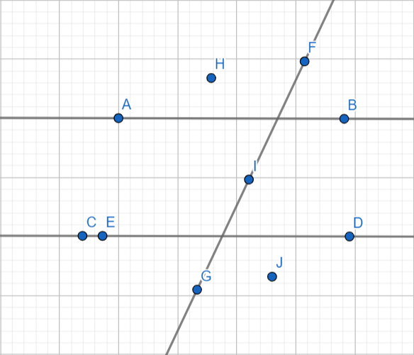  Se ascultă răspunsul de la mai mulți elevi, pentru fiecare propoziție, împreună cu profesorul, se stabilește corectitudinea formulării și valoarea de adevăr. | 3  3  5 | Explicația/activitate frontală/tabla sau tabla interactivă  Observația/activitate individuală/tabla interactivă  Metoda exercițiului/  activitate individuală /tabla interactivă
Realizarea sensului | O₁  O₂  O₃  O₅  O₁  O₂  O₃  O₅ | Profesorul anunță subiectul: Poziția relativă a două drepte în spațiu și obiectivele lecției.  Profesorul propune elevilor lecturarea următorului text din Anexa 1. În timpul lecturii, elevii vor fi sfătuiți să pună lângă paragrafe niște semne, după cum urmează:  „V” – pasajele cu informații pe care le știu sau cred că le știu;  „–” – lângă ideile care contrazic sau diferă de ceea ce știu sau cred că știu;  „+” – lângă ideile care sunt noi, pe care nu le știu;  „?” – lângă ideile care sunt confuze, unde au dubii, neclarități.  Timp de 2 minute discută cu colegul de bancă ceea ce au constatat fiecare dintre ei și să completeze următorul tabel:  Se va analiza textul din perspectiva semnelor de pe margine puse de fiecare elev, insistându-se pe paragrafele unde sunt semnele „–” și „?”. | 7  2  5 | SINELG/activitate individuală/fișă  SINELG/activitate în perechi/fișă  Discuție dirijată /activitate frontală /tabla
  V | - | + | ?
Reflecție | O₁  O₂  O₃  O₄  O₅  O₁  O₂  O₃  O₄  O₅ | Profesorul propune elevilor următoarea sarcină: (lucru la tablă și în caiete)  Pr.1: Fie un tetraedru ABCD. Care este numărul maximal de perechi de drepte necoplanare determinate de muchiile acestui tetraedru?  Pr.2: Fie un tetraedru ABCD, punctele E și F mijloacele muchiilor DC și, respectiv, BC. Care dintre următoarele propoziții sunt adevărate?  A Dreptele EF și AD sunt coplanare.  B Dreptele EF și AC au un punct comun.  În continuare câte un elev la tablă, iar ceilalți în caiete rezolvă sarcinile primite.  Rezolvare:  Pr. 1: utilizăm linkul nr. 3, pagina nr. 2 sau imaginea de mai jos  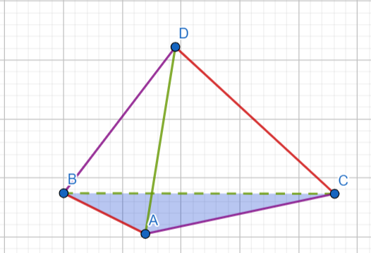  Răspuns: 3 perechi  Pr. 2: utilizăm linkul nr. 4, pagina nr. 2 sau imaginea de mai jos  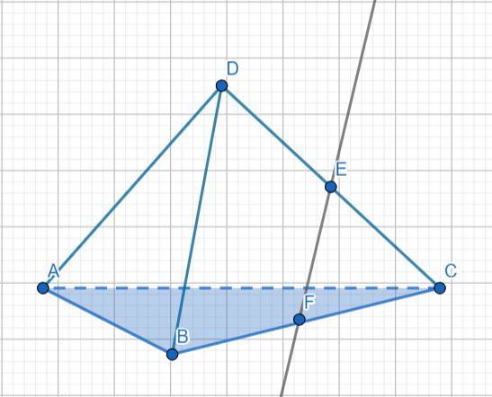  Răspuns: B  Elevii care reușesc să rezolve individual verifică răspunsurile cu cele de la tablă.  Profesorul discută cu elevii și concluzionează asupra realizării sarcinilor rezolvate la tablă. | 5  2 | Metoda exercițiului/activitate frontală/tabla  Discuție dirijată /activitate frontală
Reflecție | O₁  O₂  O₃  O₄  O₅  O₁  O₂  O₃  O₄  O₅ | Profesorul propune elevilor, lucru individual, problema nr. 4, pagina nr. 233, din manual, evaluarea formativă.  Elevii rezolvă individual sarcina primită.  Profesorul trecând printre bănci analizează rezolvările elevilor. | 5 | Metoda exercițiului /activitate individuală /tabla
Reflecție | O₁  O₂  O₃  O₄  O₅  O₁  O₂  O₃  O₄  O₅ | Profesorul discută cu elevii și concluzionează asupra realizării sarcinii propuse individual. Profesorul rezolvă la tablă, la necesitate.  Elevii corectează greșelile comise.  Se determină care obiective au fost realizate pe parcursul lecției.  Se deduc concluzii privind activitatea clasei în ansamblu și a unor elevi în particular, fără acordarea notelor. | 5 | Discuție dirijată/ activitate frontală /tabla
Reflecție | O₁  O₂  O₃  O₄  O₅  O₁  O₂  O₃  O₄  O₅ | Tema pentru acasă:  - De studiat § 1, pagina nr. 231 și § 2, pagina nr. 234: Pozițiile relative a două drepte în spațiu, din manual  - De rezolvat exercițiile nr. 1-3, pagina nr.233, din manual | 3

Anexa nr. 1
În geometria în spaţiu, ca şi în geometria în plan, noţiunile şi proprietăţile figurilor se stabilesc prin definiţii, axiome şi teoreme. În spaţiu, pe lângă noţiunile fundamentale deja cunoscute: punct, dreaptă, distanţă şi măsură a unghiurilor, apare şi noţiunea plan.
Prin urmare, sistemul de axiome ale geometriei în plan necesită o extindere. Vom completa grupul de axiome ale geometriei în plan cu trei axiome care exprimă proprietăţile fundamentale ale punctelor, dreptelor şi planelor în spaţiu:
S1 Oricare ar fi planul, există puncte care aparţin acestui plan şi puncte carenu-i aparţin (fig. 8.1 a)).
S2 Trei puncte necoliniare determină un plan şi numai unul (fig. 8.1 b)).
S3 Dacă două plane distincte au un punct comun, atunci intersecţia lor este o dreaptă (fig. 8.1 c)).
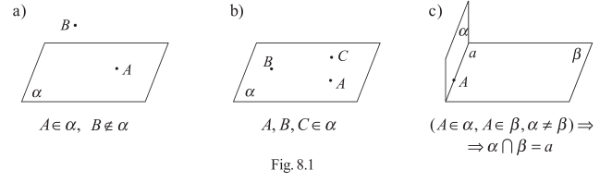
Teorema 1. Dacă două puncte distincte ale unei drepte aparţin unui plan, atunci orice punct al dreptei aparţine acestui plan (fig. 8.2 a)).
Teorema 2. O dreaptă şi un punct ce nu aparţine acestei drepte determină un unic plan (fig. 8.2 b)).
Teorema 3. Două drepte concurente determină un unic plan (fig. 8.2 c)).

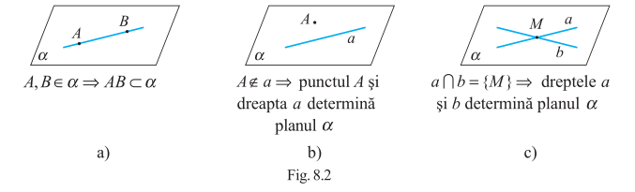
Planul se notează cu literele mici ale alfabetului grecesc: α, β, γ, ... Planul determinat de o dreaptă d şi un punct A se notează (A, d) sau (d, A). Planul determinat de punctele necoliniare A, B, C se notează (ABC). Punctele care aparţin unui plan se numesc puncte coplanare, în caz contrar – necoplanare.
Fie dreptele a şi b în spaţiu. Distingem următoarele cazuri posibile ale poziţiilor relative a două drepte în spaţiu:
a) dreptele a şi b au două puncte comune diferite (în acest caz, dreptele coincid, fiindcă două puncte diferite determină o dreaptă şi numai una);
b) dreptele a şi b au un unic punct comun (în cazul dat, dreptele se numesc concurente în acest punct) (fig. 8.4);
c) dreptele a şi b sunt situate în acelaşi plan şi nu au puncte comune (fig. 8.5);
d) dreptele a şi b nu se află în acelaşi plan. Astfel de drepte se numesc necoplanare (fig. 8.6).
În cazurile a), b), c) dreptele a, b se numesc coplanare (fig. 8.4, 8.5).
